贵金属及其合金复合带材《GB/T15159－××××》
编制说明
- 工作简况
1、任务来源及计划要求
贵研铂业股份有限公司自上世纪七十年代一直从事贵金属及其合金复合材料应用的研究，制备、开发出AgCe0.5、ASCM、AgCuRE等系列产品。在国内首先采用室温固相复合技术批量生产，取得一系列生产科研成果。
该标准是贵金属及其合金复合带材设计、制造、检验和使用的重要指导性文件。由于原标准实施年限较长，随着制造技术的快速发展以及市场要求的不断变化，标准中有许多技术内容已较为落后，主要反映在以下几个方面：1）出现了新的贵金属合金材料品种，如AgCuIn、AgCuZnMnNi等；2）在标准实施过程中，合同订立与产品交付环节，几乎不涉及材料的工作状态分类，原标准按工作方式的不同对产品进行分类规范，增加了标准的使用难度；3）原标准规定了产品的供货状态，但缺少材料表面硬度要求。综合以上因素，该标准急需修订，以更好地满足贵金属及其合金复合带材设计、制造、检验和使用的需要。2017年10月，贵研铂业股份有限公司提出修订《贵金属及其合金复合带材》GB/T 15159-2008产品国家标准的建议书。于2018年1月国家标准委以国标委综合[2017]128号文下达该标准的修订任务，项目起止时间为2018年1月～2019年12月，国家标准计划号为20173764-T-610。技术归口单位为全国有色金属标准化技术委员会。
贵研中希（上海）新材料科技有限公司为贵研铂业股份有限公司的控股公司（贵研铂业股份有限公司占股60%，中希集团有限公司占股40%）、贵研中希（上海）新材料科技有限公司的前身为上海中希合金有限公司，该公司成立于1996年，从2008年开始生产贵金属及其合金复合带材，2017年贵研铂业股份有限公司与上海中希合金有限公司合作成立贵研中希（上海）新材料科技有限公司。2018年贵金属及其合金复合带材产量达到220吨，产品多达20个大类，千余个品种，具备完成该标准的能力。
2.工作过程
本标准主管部门为中国有色金属工业协会，起草单位为贵研中希（上海）新材料科技有限公司、贵研铂业股份有限公司等。贵研接到标准制定任务后，组织人员查阅和检索了国内外有关技术标准和资料，并征求了使用企业的意见，作为建立本技术标准的技术依据，也考虑了国内厂家生产实际和分析水平等情况，本标准于2018年10月由全国有色金属标准化技术委员会主持，在合肥召开了任务落实，确定了项目完成期限和验证单位。根据任务落实会会议精神，我公司于2018年11月由公司相关技术人员组成了《贵金属及其合金复合带材》标准修订起草小组，主要进行如下工作：
- 确立《贵金属及其合金复合带材》标准修订遵循的基本原则；
- 对生产、使用厂家进行调研、收集资料；
- 查阅相关标准；
- 确定产品主要技术内容；
- 确定建立仲裁分析方法；
- 根据测试数据确定技术指标取值范围。
根据任务落实会会议精神和与会专家的意见，于2019年3月完成了预审稿。
- 标准修订原则及确定依据
本标准在修订时主要遵循以下原则
- 充分满足市场要求的原则；
- 划繁就简的原则；
- 经济合理的原则；
- 有利于创新发展并与国际接轨的原则。
此次标准修订是基于贵金属及其复合带材国内市场发展和原料生产厂家研制发展状况，进行数据收集、分析和研制后，再参考国外同类标准，同时采纳了初审时形成的建议，几方面综合考虑得出的。
在标准修订前，我们经过调研了解到现国内市场对贵金属及其合金复合带材的需求集中在以下几方面：
1、微电机行业：利用贵金属合金复合带材制作微电机的换向器极片和电刷片。
2、温控器行业：利用贵金属合金复合带材制作温控器静触点和动触点。
3、保护器行业：利用贵金属合金复合带材制作保护器静触点和动触点。
4、熔断器行业：利用贵金属复合带材制作熔断器熔体材料，用于替代纯银贵金属。
5、开关行业：利用贵金属合金复合带材制作开关接触件。
6、继电器行业：利用贵金属合金复合带材制作继电器触点。
7、电子封装行业：利用贵金属合金复合带材制作带焊料封接材料。
8、汽车行业：利用合金复合带材制作汽车方向盘控制开关。
在调研贵金属及其合金复合带材的生产厂家，国内生产贵金属及其合金复合带材的厂家有重庆川仪自动化股份有限公司金属功能材料分公司、佛山精密电工合金有限公司、温州中希合金有限公司、温州宏丰电工合金股份有限公司、西北有色金属研究院、上海松发合金材料有限公司、上海松森特殊金属有限公司、南京利河伯合金材料有限公司等。查阅了国外同类标准，我们开始了《贵金属及其合金复合带材》标准的修订工作。
基于上述原则确定了本标准的主要修订内容：
- 范围
由于贵金属及其合金复合带材随品种增加不断用于新领域，因此对适用范围进行了修改和完善，调整为本标准拟适用于微电机、继电器、保护器、开关、电器插件、断路器、连接器、分流器、熔断器、电子封装、汽车配件等领域用的以贵金属及其合金（或廉金属）为复层材料，以铜或铜合金等廉金属为基体材料的复合带材，产品广泛应用于高低压电器、军工、航空航天、电子、通讯、家电、汽车等领域。
- 牌号
为适应市场需求，不断研发新材料以满足市场要求，新增加IC-Ag99.99、Ag99.85Ni、Ag85Ni、Ag95.5CuNiRE、Ag92.5CuZnNiRE、Ag97Cu、Ag85Cu、Ag72Cu、Ag65Cu20Zn、AgCu30Zn25、Ag90SnO₂/Ag、Ag88SnO₂/Ag 、Ag85SnO₂/Ag、Ag90SnO₂In₂O₃/Ag、Ag88SnO₂In₂O₃/Ag、Ag85SnO₂In₂O₃/Ag、Ag35PdCu、 Ag49CuZnMnNi、Ag92.5CuNiCe、Ag92.5CuSnCe、IC-Au99.99、Au60Ag/Ag95.5CuNiRE、Au10CuPdPtAgZn、AuNi5、AuNi9、AuPd20、Au/Ag、Ag40PdCuPt共28个贵金属牌号；增加4J29、Fe两大类廉金属牌号。
- 产品分类中的复合形式
为了适应不同应用领域，除增加材料牌号外，新开发了表面凸复和贯穿复合新复合形式。本次修订增加表面凸复（滚压焊）和贯穿复合两种复合形式。
修订前：
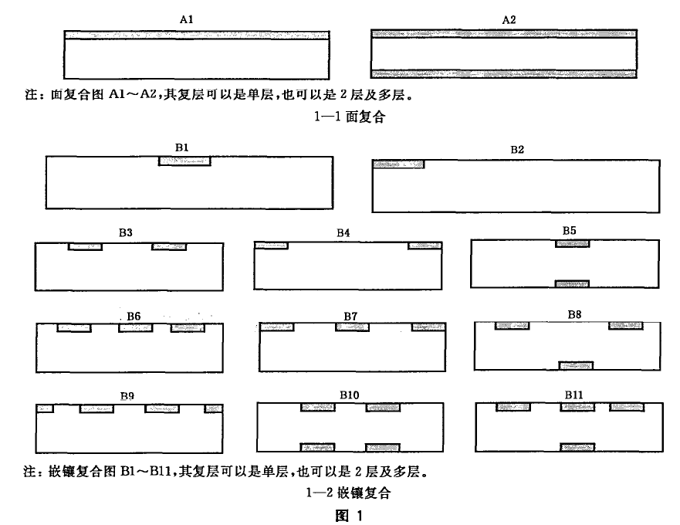
修订后：

3.1.1 复合形式

复合截面按结合方式为面复合、嵌镶复合、表面凸复、贯穿复合，如表1所示。
表1 复合形式截面示意图
复合形式 | 示意图
面复合 | 
嵌镶复合
表面凸复 | 
表面凸复 | 
贯穿复合
注1：面复合，其复层可以是单层，也可以是两层及多层。
注2：嵌镶复合，其复层可以是单层，也可以是两层及多层。
注3：贯穿复合复层条数可以是一条，也可以是多条（最多不超过6条）。
注4：若需方要求生产其他形式的复合材料，可经供需双方确认，并在合同或技术要求中注明。

4、侧弯度
应市场要求，增加带材侧弯度要求、测量方法及取样要求。

3.9侧弯度
带材侧弯度应符合表7的规定。
表7 带材侧弯度
带材宽度（mm） | 侧弯度（mm/m）
W≤6 | ≤8
6＜W≤11 | ≤4
W＞11 | ≤3
注：用户有特殊需求时，可由供需双协商确定。
4.7 侧弯度
取长度大于1000mm的带材，平直摆放在检验台面上，将1000mm长度的直尺平靠在带材侧面，用游标卡尺测量带材侧面与直尺侧面的最大距离为侧弯度，测量方法如图3所示。
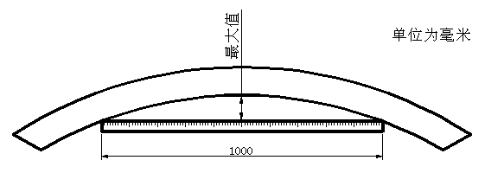
图3 带材侧弯度测量方法
- 硬度
根据用户要求不同，有的用户按状态要求供货，有的按硬度要求供货，因此新增供货状态与带材硬度表3
表3 供货状态与带材硬度
基材牌号 | 供货状态 | 基材硬度 HV0.2
TU1（TU2、T2） | Y | 95～125
TU1（TU2、T2） | Y2 | 80～110
QSn6.5-0.1（QSn8-0.3、QSn6.5-0.4） | Y | 180～240
QSn6.5-0.1（QSn8-0.3、QSn6.5-0.4） | Y2 | 150～210
BZn18-26（BZn15-20、BZn18-18） | T | 220～260
BZn18-26（BZn15-20、BZn18-18） | Y | 210～230
BZn18-26（BZn15-20、BZn18-18） | Y2 | 180～210
H62（H65、H68、H70） | Y4 | 85～115
H62（H65、H68、H70） | Y2 | 110～130
H62（H65、H68、H70） | Y | 120～160
4J29 | T | ≥250
注1：如需其他硬度的产品，可经供需双方协商确认。
注2：供货状态，只规范基材硬度，如对复层硬度有特别要求，可由供需双方协商确定并在合同或技术要求中注明。
- 复合带材外形尺寸及允许偏差
用户标准提高，对复合带材外形尺寸及允许偏差进行了加严调整
调整前：

3.3.1.1静触点及钎焊用复合带材尺寸及其允许偏差应符合表2的规定。
表2 复合带材尺寸及其允许偏差 单位为毫米
总厚度 | 总厚度允许偏差 |  |  | 总宽度 | 总宽度允许偏差 | 长度  不小于
总厚度 | Ⅰ | Ⅱ | Ⅲ | 总宽度 | 总宽度允许偏差 | 长度  不小于
0.100~0.150 | ±0.005 | ±0.010 | ±0.015 | 5~100 | ±0.05 | 2000
>0.150~0.250 | ±0.008 | ±0.015 | ±0.020 | 7~100 | ±0.05 | 2000
>0.250~0.450 | ±0.010 | ±0.020 | ±0.025 | 7~100 | ±0.05 | 2000
>0.450~0.700 | ±0.020 | ±0.025 | ±0.030 | 7~150 | ±0.10 | 2000
>0.700~1.000 | ±0.025 | ±0.030 | ±0.035 | 10~150 | ±0.15 | 2000
>1.000~1.500 | ±0.030 | ±0.035 | ±0.040 | 10~150 | ±0.15 | 2000
>1.500~2.000 | ±0.035 | ±0.040 | ±0.045 | 10~150 | ±0.20 | 2000

调整后：
总厚度（mm） | 总厚度允许偏差（mm） |  |  | 总宽度（mm） | 总宽度允许偏差（mm） | 长度不小于（m）
总厚度（mm） | Ⅰ | Ⅱ | Ⅲ | 总宽度（mm） | 总宽度允许偏差（mm） | 长度不小于（m）
0.030～0.050 | ±0.002 | ±0.003 | ±0.005 | 3～60 | ±0.05 | 50
0.050～0.100 | ±0.003 | ±0.004 | ±0.006 | 3～60 | ±0.05 | 50
0.100～0.150 | ±0.003 | ±0.005 | ±0.008 | 3～60 | ±0.05 | 50
＞0.150～0.250 | ±0.005 | ±0.008 | ±0.010 | 3～60 | ±0.05 | 50
＞0.250～0.450 | ±0.010 | ±0.015 | ±0.020 | 3～60 | ±0.10 | 10
＞0.450～0.600 | ±0.015 | ±0.020 | ±0.025 | 6～100 | ±0.10 | 10
＞0.600～0.800 | ±0.020 | ±0.025 | ±0.030 | 6～100 | ±0.10 | 10
＞0.800～1.200 | ±0.025 | ±0.030 | ±0.035 | 6～100 | ±0.10 | 5
＞1.200～1.500 | ±0.030 | ±0.035 | ±0.040 | 6～100 | ±0.10 | 5
＞1.500～2.000 | ±0.035 | ±0.040 | ±0.045 | 6～100 | ±0.10 | 5
注：产品精度等级或公差要求需要在订货合同（或技术要求、图纸）中注明，否则按Ⅲ级精度供货。如需其他规格或精度要求的产品，可经供需双方协商确认。
- 复合带材复层厚度及宽度允许偏差
最大复层厚度主要受带材总厚度影响，随着工艺成熟及用户要求，复层厚度最小能够达到0.001mm，将复合带材复层厚度及允许偏差和复层宽度及允差进行了整合、分级和调整
调整前：
表6 复合带材复层厚度及允许偏差
复层厚度 | 偏差范围
≤0.050 | -0.010
>0.050~0.100 | -0.015
>0.100~0.200 | -0.200
>0.200~0.300 | -0.025
>0.300~0.500 | -0.030
>0.500~0.800 | -0.035

表7 复合带材复条宽度、位置的允许偏差
复层厚度  δ | 复条宽度、位置允许偏差
复层厚度  δ | Z1 | Z2 | Z3
≤0.050 | +0.20 | -0.10 | -0.35
>0.100~0.100 | +0.25 | -0.15 | -0.45
>0.100~0.300 | +0.30 | -0.20 | -0.45
>0.300~0.800 | +0.35 | -0.25 | -0.50

调整后
表5 复层厚度及宽度允许偏差
带材厚度H | 复层厚度允许偏差 |  | 复层宽度允许偏差
带材厚度H | 复层厚度T | 复层厚度允差 | 复层宽度 | 复层宽度允差
0.03≤H＜0.25 | 0.001～0.7×H | +20%×T  -10%×T | 0.9～100 | ±0.2
0.25≤H＜0.8 | 0.001～0.7×H | +20%×T  -10%×T | 1.0～100 | ±0.2
0.8≤H＜2.0 | 0.001～0.7×H | +20%×T  -10%×T | 1.5～100 | ±0.3
注1：需方在保证复层宽度允差公差带相同的情况下，可调整正、负公差值。
注2：若其他允差的产品，可经供需双方协商确认。
- 对复合位置示意图进行了修改
为了便于测量，将复合位置示意图进行了调整。
调整前：

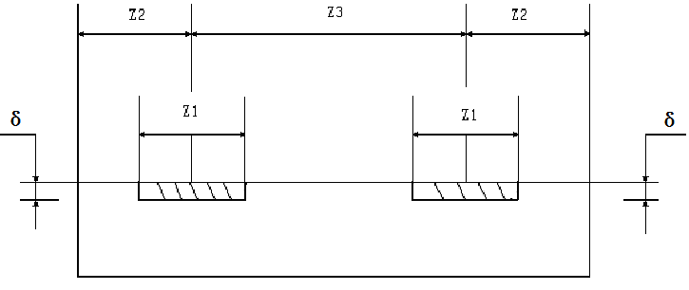
Z1—复条宽度，Z2—复条中心与复合带材边沿的距离，Z3—两复条的中心距，δ—复层厚度。
图2
调整后：
3.6.4 带材的复层定位尺寸，见图1、图2，复层的定位尺寸与用户协商确定并在合同或技术要求中注明。
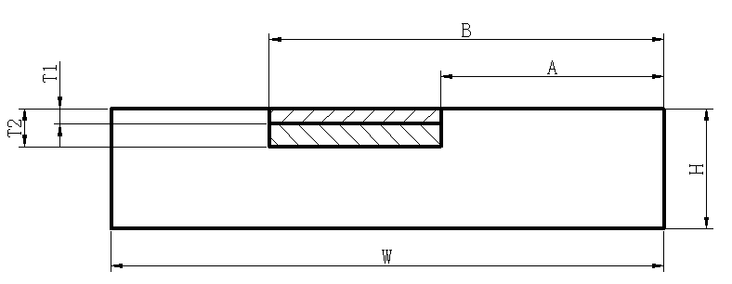
图1 条复复层定位尺寸
H：表示复合带材的厚度
W：表示复合带材的宽度
A：表示嵌条复层材料的定位尺寸（不包括嵌条复层宽度）
B：表示嵌条复层材料的定位尺寸（包括嵌条复层宽度）
T1：表示嵌条第一层复层材料的厚度
T2：表示嵌条复层材料的厚度
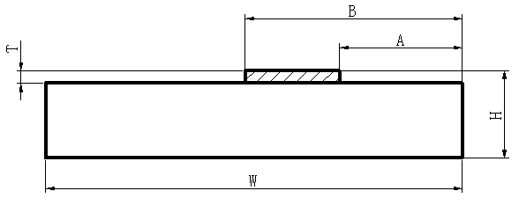
图2 凸复复层定位尺寸
H：表示复合带材的厚度
W：表示复合带材的宽度
A：表示凸复复层材料的定位尺寸（不包括凸复复层宽度）
B：表示凸复复层材料的定位尺寸（包括凸复复层宽度）
T：表示凸复复层材料的厚度
- 表面粗糙度
由于产品应用领域增加，不同领域对表面粗糙度要求差异较大，并且用户习惯用Ra表示，因此，对表面粗糙度分级进行了调整，将Rz调整为用户常用的Ra
调整前：
表8 复层表面粗糙度
总厚度/mm | 0.10~0.15 | ＞0.15~0.25 | ＞0.25~0.45 | ＞0.45~0.7 | ＞0.7~1.0 | ＞1.00~1.50 | ＞1.50~2.00
表面粗糙度Rz/um | ≤0.8 | ≤1.6 | ≤3.2 | ≤6.3 | ≤6.3 | ≤10.0 | ≤10.0
调整后
表6表面粗糙度
总厚度（mm） | Ⅰ | Ⅱ | Ⅲ
表面粗糙度Ra（µm） | Ra≤0.1 | 0.1＜Ra≤0.2 | 0.2＜Ra≤0.8
注：产品精度等级或公差要求需要在合同（或技术要求、图纸）中注明，否则按Ⅲ级精度供货，用户有特殊需求时，可由供需双协商确定
- 包装要求
贵金属及其合金复合带材容易氧化和硫化，因此包装增加缠绕防氧化纸要求。
调整前：

6.2.1包装

6.2.1.1用于静触点的复合材料的包装
产品应成卷包装，带卷内孔直径不应小于80mm或需方规定的最小直径。带卷用软质材料包裹且捆扎牢固，真空包装。每卷重量不超过30kg。表2中规定的带材长度下限为短带。每批产品短带重量不得超过其总重量的20%。

6.2.1.2用于动触点的复合材料的包装
产品应成卷包装，带卷内孔直径不应小于250mm或需方规定的最小直径。单根材料重量不少于5Kg,带卷用软质材料包裹且捆扎牢固，真空包装。每卷重量不超过30kg。
调整后：
  - 包装

6.2.1 带材逐卷缠绕防氧化纸后PE膜抽真空包装，垫泡沫垫后用纸箱进行外包装。
6.2.2 产品采用纸箱或木箱进行外包装，装箱时采用发泡材料填充防震。需方有特殊包装要求时，由供需双方协商，并在订货合同（或技术要求、图纸）中注明。
- 条复产品贵金属与基材结合部位强度最薄弱，因此调整条复带材复条边缘与基体结合牢固程度试验方法及判定标准
调整前：

A3.3试验方法
牢固度试验方法如图A.2、图A.3所示。
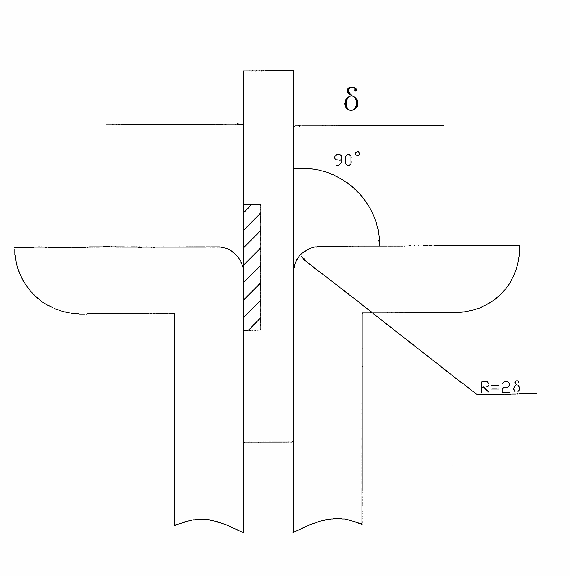
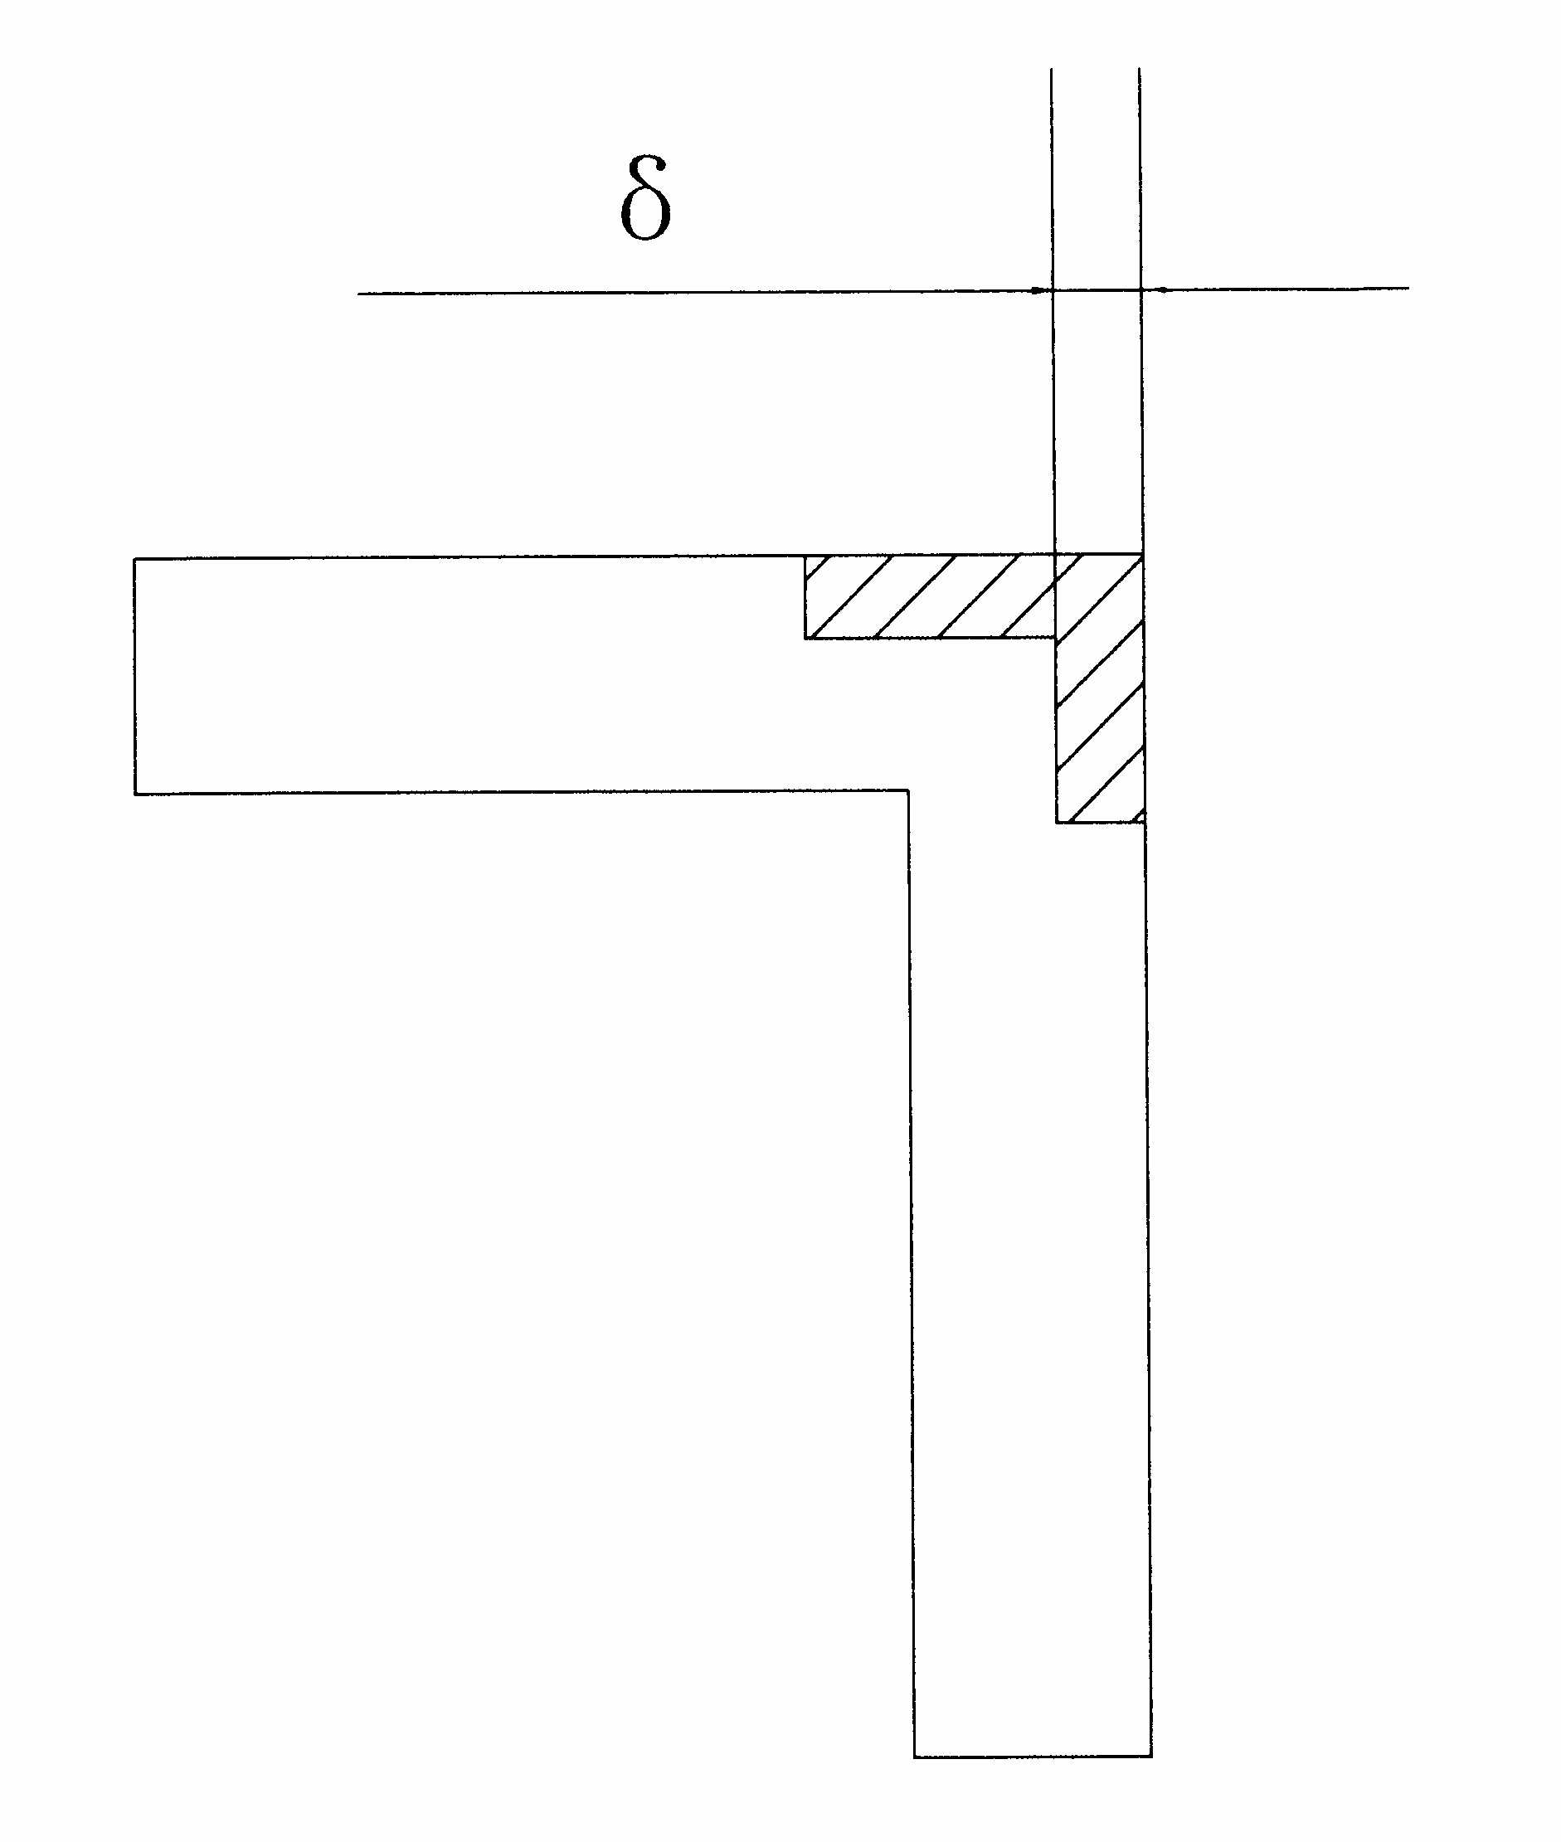
图A2 图A3

A3.5判定

试样经90⁰弯曲,复条边缘与基体裂开分层为不合格.
调整后：

A3.3试验方法
牢固度试验方法如图A3、图A4所示。
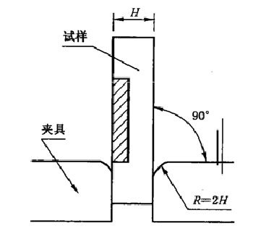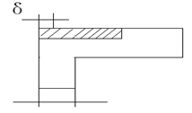

图A3 图A4

A3.5判定
试样经90⁰弯曲，复条边缘与基层裂开宽度δ不得大于带材厚度H的1/2。
- 其他调整：
增加标记示例3.3
- 标准水平分析
本标涵盖GB/T26330-2010,其中带材侧弯要求本标准高于GB/T26330-2010要求；总宽度允许偏差（带材宽度允差）本标准要求高于GB/T26330-2010要求。具体见下表：
本标准侧弯度与GB/T26330-2010侧弯度对比：
本标准 |  | GB/T26330-2010
带材宽度（mm） | 侧弯度（mm/m） | 带材宽度（mm） | 侧弯度（mm/m）
W≤6 | ≤8 | 3≤W≤6 | ≤10
6＜W≤11 | ≤4 | 6＜W≤11 | ≤5
W＞11 | ≤3 | W＞11 | ≤3
本标准总宽度允许偏差与GB/T26330-2010带材宽度允差对比：
本标准 |  | GB/T26330-2010
总厚度（mm） | 总宽度允许偏差 | 带材厚度H | 带材宽度允差
≤0.25 | ±0.05 | ＜0.3 | 普通级 | 高精级
≤0.25 | ±0.05 | ＜0.3 | ±0.10 | ±0.05
＞0.25～2.0 | ±0.10 | 0.3≤H≤0.8 | ±0.20 | ±0.10

四、与现行法律、法规、强制性国家标准及相关标准协调配套情况
本标准符合现行法律、法规、强制性国家标准的要求。
五、标准实施的建议
建议该标准为推荐性有色金属行业国家标准。
六、参考资料清单

本标准在起草过程中得到了全国有色金属标准化技术委员会秘书处的指导与帮助，同时对提供过帮助与方便的多家应用单位表示感谢！
标准起草过程也是我们学习的过程，由于条件所限应细致深入的工作未能进行，还存有许多缺憾。请与会专家代表多多赐教，好的经验、办法、建议我们一定采纳学习，以便使本标准更加完善。

贵研铂业股份有限公司
《贵金属及其合金复合带材》国家标准起草小组
2019年3月

